БЕЗОПАСНОСТЬ ИНФОРМАЦИОННЫХ СИСТЕМ.

Криптология - наука, занимающаяся вопросами безопасной связи называется Криптологией . Она в свою очередь разделяется на два направления криптографию и криптоанализ.
Криптография - наука о создании безопасных методов связи, о создании стойких шифров. Она занимается поиском математических методов преобразования информации.
Криптоанализ - данный раздел посвящен исследованию возможности чтения сообщений без знания ключей, т.е. связана непосредственно со взломом шифров. Люди, занимающиеся криптоанализом и исследованием шифров, называются криптоаналитиками.

12.1. Шифры перестановки
Цель: научится автоматизировать применение шифров перестановки с помощью MS Excel.
Программное обеспечение: MS Excel
Теоретические сведения
Шифр перестановки – заключается в перестановках структурных элементов шифруемого блока данных – битов, символов, цифр.
Шифр блочный – данные шифруются порциями одинакового размера, называемыми блоками, и результат зашифрования очередного блока зависит только от значения этого блока и от значения ключа шифрования, и не зависит от расположения блока в шифруемом массиве и от других блоков массива.
Шифр простой перестановки является одним из простейших блочных шифров. Исходное сообщение (открытый текст) разбивается на блоки равного размера. Если размер текста не кратен размеру блока, в конец сообщения дописывают пробелы, чтобы число знаков в сообщении было кратно размеру блока. Далее в каждом из блоков (независимо от остальных блоков) символы открытого текста меняются местами.
Правило выполнения перестановки и является ключом к шифру. При этом количество чисел соответствует размеру блока. Ключ к шифру можно записать в виде последовательности чисел, определяющих порядок перестановки символов в блоке. Например, для перестановки ABCD→DCBA размер блока равен 4, а ключ можно запомнить как набор чисел k = { 4, 3, 2, 1 }.
Данный вариант шифра не является стойким, поскольку размер ключа существенно меньше размера текста.
Кроме того, в зашифрованном тексте сохраняются статистические зависимости между символами. Например, частота появлений отдельных символов в открытом тексте и шифротексте остается постоянной, что облегчает подбор ключа (т.е. взлом шифра).
Стойкость шифра перестановок зависит от размера блока текста и определяется количеством возможных перестановок символов в блоке текста размером n символов, что составляет P_{n} = n!
n | 3 | 4 | 5 | 6 | 7 | 8 | 9
n! | 6 | 24 | 120 | 720 | 5 040 | 40 320 | 362 880
Пример использования шифра перестановок
Исходное сообщение «МАМА МЫЛА РАМУ»
Перестановка: ключ k = {2, 4, 1, 3}
Вместо | Подставить
1 | 2
2 | 4
3 | 1
4 | 3
Размер блока: 4 символа (в перестановке участвуют 4 последовательных символа).
Длина текста: 14 символов (размер сообщения не является кратным размеру блока). Разбиение открытого текста на блоки (с добавлением пробелов, для наглядности пробелы изображены символами подчеркивания):
Открытый текст | М А М А | _ М Ы Л | А _ РА | М У_ _
 | (блок 1) | (блок 2) | (блок 3) | (блок 4)
Позиции букв открытого текста | 1234 | 1234 | 1234 | 1234
Позиции букв шифртекста | 2413 | 2413 | 2413 | 2413
Перестановка | А А М М | М Л _ Ы | _ А А Р | У _ М _
Шифртекст: «ААМММЛ_Ы_ААР_У_М_»

Задание 1

Шифрование сообщения методом перестановки по образцу
- Скачать файл Отчет по ПР6.xlsx на свой ПК и переименовать его, добавив свою фамилию.
- Лист Отчет заполнить после выполнения работы и только в тех ячейках, в которых написано Заполнить красным цветом. Если все сделано правильно и аккуратно, то остальные ячейки заполнятся автоматически.
- На листе Шифрование 1 составить расчетную таблицу для шифрования сообщения так, как описано ниже.

Шифрование сообщения
Рассмотрим шифрование открытого текста шифром простой перестановки на следующем примере: открытый текст «МАМА_МЫЛА_РАМУ», ключ k={4, 3, 2, 1}.
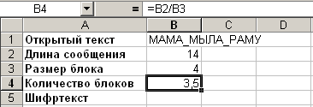
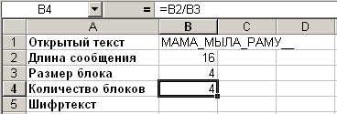
В отдельную ячейку вводится исходное сообщение. Для наглядности рекомендуется использовать заглавные буквы, а пробелы заменить символом подчеркивания. В следующей строке находим длину сообщения, которая потребуется для определения количества ячеек в расчетах.
Далее вводим размер блока (в соответствии с заданием) и рассчитываем количество блоков, необходимых для шифрования открытого текста.
Если количество блоков получилось дробным, дополняем открытый текст пробелами (знаками подчеркивания) до размера, кратного размеру блока.
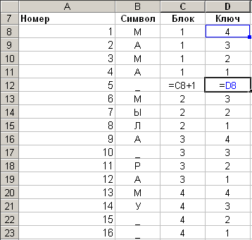
Далее с использованием формулы (A8=A7+1) заполняем первый столбец числами от 1 до найденной длины сообщения. В следующем столбце при помощи функции ПСТР( ) извлекаем по одному символу из исходного сообщения.
Для символов первого блока текста (первые четыре строки, т.к. размер блока равен 4 символам) в столбце C вводим номер первого блока, а в столбец D – вводим позиции перестановки в соответствии с вариантом ключа.
Последующие строки в столбцах C (номер блока) и D (ключ) заполняем при помощи формул.
Обратите внимание: в строке 12 введены относительные ссылки не на предыдущую строку, а на строку 8 – первую строку в блоке.
Таким образом, номера блоков будут расти не в каждой следующей строке, а через четыре строки, и каждые четыре строки будет повторяться ключ.
Перестановка символов в первом блоке очевидна – она задается ключом k={4, 3, 2, 1}. А как переставить символы во втором (и последующих) блоках?
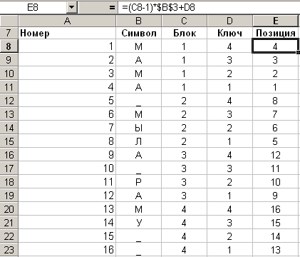
Введем следующие обозначения: константа B – размер блока (в нашем примере B=4, константа записана в ячейке $B$3), переменная n – номер блока (в нашем примере меняется от 1 до 4 в ячейках столбца C), переменная k – позиция перестановки в пределах блока (столбец D).
Тогда вместо символа открытого текста (из столбца B), позиция которого задана номером в столбце A, нужно вписать в шифртекст другой символ, позиция которого (столбец E) в открытом тексте рассчитывается по формуле:
p = (n-1) * B + k.
В примере для первого символа первого блока (ячейка E8) формула будет иметь следующий вид:
= (С8 – 1) * $B$3 + D8
Самопроверка: если все формулы введены правильно, то в столбце C будут группы повторяющихся чисел от 1 до n (где n – количество блоков), в столбце D будут повторяться группы чисел, соответствующих ключу шифра, а в столбце E будут неповторяющиеся числа от 1 до T (где T – размер сообщения).
Далее в столбце F при помощи функции ПСТР() извлекаем из строки открытого текста поочередно по одному символу из рассчитанных в столбце E позиций, а в столбце G при помощи функции СЦЕПИТЬ() получаем из отдельных символов строку шифртекста.
Результат из последней ячейки (в нашем примере – из ячейки G15) при помощи специальной вставки (только значения) копируем в верхнюю часть расчетной таблицы (ячейка B5).
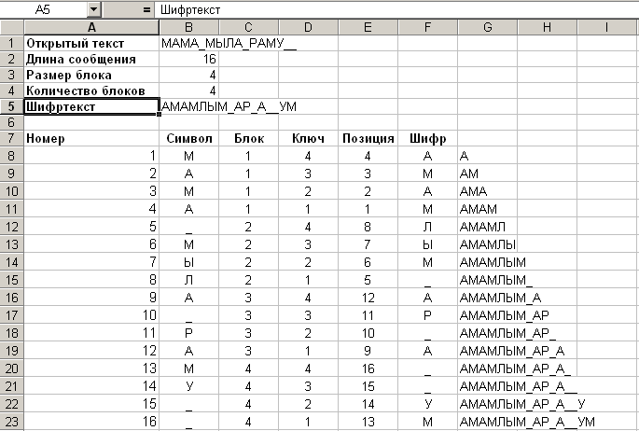

Задание 2

Шифрование сообщения методом перестановки, используя ключ
Скопировать все с листа Шифрование 1 на лист Шифрование 2 (щелкнуть правой кнопкой мыши по ярлыку листа и в контекстном меню выбрать Переместить или скопировать, указав далее требуемый лист для вставки). Исправить расчетную таблицу для шифрования того же сообщения с ключом согласно варианта из таблицы 1. Вариант выбирается согласно списка группы.
Таблица 1 – Варианты ключа простой перестановки
Вариант | Ключ перестановки |  |  |  |  | Вариант | Ключ перестановки
1 | 2 | 3 | 1 | 5 | 4 | 16 | 2 | 3 | 4 | 1
2 | 4 | 3 | 2 | 1 | 5 | 17 | 3 | 1 | 4 | 2
3 | 4 | 5 | 2 | 1 | 3 | 18 | 4 | 3 | 1 | 2
4 | 3 | 4 | 2 | 1 |  | 19 | 2 | 4 | 1 | 3 | 5
5 | 2 | 3 | 4 | 1 |  | 20 | 2 | 3 | 4 | 1 | 5
6 | 3 | 1 | 4 | 2 |  | 21 | 3 | 1 | 4 | 2 | 5
7 | 4 | 3 | 1 | 2 |  | 22 | 4 | 3 | 1 | 2 | 5
8 | 2 | 4 | 1 | 3 | 5 | 23 | 3 | 2 | 1 | 4
9 | 4 | 3 | 5 | 1 | 2 | 24 | 4 | 1 | 3 | 2
10 | 3 | 4 | 2 | 1 |  | 25 | 2 | 3 | 1 | 5 | 4
11 | 2 | 3 | 4 | 1 |  | 26 | 3 | 4 | 2 | 1 | 5
12 | 3 | 1 | 4 | 2 |  | 27 | 4 | 3 | 1 | 5 | 2
13 | 4 | 3 | 1 | 2 | 5 | 28 | 2 | 4 | 1 | 3
14 | 2 | 4 | 1 | 3 |  | 29 | 5 | 1 | 3 | 2 | 4
15 | 3 | 4 | 2 | 1 |  | 30 | 2 | 4 | 1 | 5 | 3

Задание 3

Шифрование ФИО методом перестановки используя ключ
Скопировать все с листа Шифрование 2 на лист Шифрование ФИО (щелкнуть правой кнопкой мыши по ярлыку листа и в контекстном меню выбрать Переместить или скопировать, указав далее требуемый лист для вставки). Исправить расчетную таблицу для шифрования своего ФИО с ключом согласно варианта из таблицы 1. Вариант выбирается согласно списка группы.

Задание 4

Подбор неизвестного ключа для заданного шифртекста
Заключительная часть работы посвящена вскрытию шифра простой перестановки.
В предлагаемых заданиях использован маленький ключ – размер блока составляет 3 символа. Таким образом, возможно всего 3! = 6 различных ключей, один из которых является правильным
Ключ 0 | Ключ 1 | Ключ 2 | Ключ 3 | Ключ 4 | Ключ 5
1 | 1 | 2 | 2 | 3 | 3
2 | 3 | 1 | 3 | 1 | 2
3 | 2 | 3 | 1 | 2 | 1
- Скопировать все с листа Шифрование 1 на лист Расшифрование (щелкнуть правой кнопкой мыши по ярлыку листа и в контекстном меню выбрать Переместить или скопировать, указав далее требуемый лист для вставки). Исправить расчетную таблицу для шифрования нужного сообщения с ключом, имеющим три знака.
- Пробуя различные варианты ключа, подобрать такой, при котором шифртекст (таблица 2) превратится в осмысленный открытый текст (в заданиях использованы афоризмы Козьмы Пруткова). Таким образом, при использовании таблицы шифрования для взлома шифра открытый текст сообщения появляется на месте шифртекста. Вариант шифртекста выбирается согласно списка группы.
- Заполнить лист Отчет недостающими данными и сохранить изменения.
Таблица 2 – Шифртексты
Вариант | Шифртекст | Вариант | Шифртекст
1 | БВЫАТЕ,Ч_Т_ОУЕСРИДЕП_РВЕОМЗОАГЕ_ТРСАСДУО_К | 17 | ЗАНЙ_,ЧОТ_УМДОРСЬТ_МУЕЬНШЕАТЖ_АОЛБ,Ы__АН_ЕСРТААДНЯИ
2 | РПООДЛАЖТ_ЬСЕМЯЬТС_ЯЛГЕЧ,Е_ЕЧМО_КНОЧТИЬС_МХЕ_ | 18 | ЕН_УБД_ЬЦЕВТВО,В_С_ЕХДОИИЛ_ЫБ__ВОИДНКАОЫВХО_ДЯЕНЯИХ
3 | ОЗВБНОВЛОННЕЯ_ААНР_МАОГН_ХОЖЕУПР_ТИОУ_ВОВНЙ_О | 19 | Е_НОБРЙ_ЕЕРПД_ЕРАВОМГ_Л:ТЕЮШИЙ_ВЙАГРЧЕ_ОВЛКАЕ-__Н_ОАМС
4 | ЛПОНЕЗ_ЕЕОПРИЙТУ_П_ТЬЗЖИ,НИЕ_ЧВМ__СЮЕВСНЛЕЮНУ | 20 | ЛБОНТУО_ПБДО_ЕНЯМАИТН:КУО_Т_ГОДИ_ГРУ_ОЙДНАОО_АСТВНОЬИТ
5 | ОТКЕМ_ЕАШТ_ТЕБЕЫВ_МУДЬТАОП_ХОРЕН_ОРПКОММЕА?ЙЫ | 21 | ОДЗВОР_ЕЬЗЕБИС__ЫЛТ_-Ж_О_,ЕОТЧВТ_ДРЕТСОБ_Ь_ЗЕРПУОГУИТС
6 | СРКЫАВЯИ_СИТН_УО_ТДУРЗЙЕ,К_ОУМ_ЫТ_ТОКОРЕЬШС?Я | 22 | ТУРДСИЬ_,ККА_УМРВАЕ,Й_СЕЛ_ИХЧОЕЬШ_ЫБТ_ЬУОПДБОЛНЕ_ЧПЕЕЛ
7 | ОТЛКЬОВ__ОГСДУАСРТЕВНОНЙС_ЛЖУБ_ЕПЗОНЕАШ_ЬИТСИУН_ | 23 | УМДОРСЬТ,П_ООДБОН_ЕЧРПЕАОХВМОУС_УУП,Н_ЕВ_СКЯОУМ_ОДСУТПАН_
8 | Е_НСЯВОМК_ЧУЛОЕЕКВ_ДУЖЕАГУ_АРСКИС_МЙНДУР_И_ЛКЦУИ | 24 | ОКПРНОСТО_ОЬЛАХДАЖТ_ЕНЕГ_ИВДА_Т_ЕАЗРЕРМВЗ_ИМАЫМНЧУ_СТВАМВ
9 | РХОЕОШ_ГОАПРТВИЯЕЛП_СВРАЛЕДОИВП_УООДЯБЛ_ЮТЧКУУЕР | 25 | ОИН_ГООПРЛГУАИВЕЮЩСГОСЯ_РТА_ЦАЕСМ_ЛООУПБДО_ЛЮСПЕНОЧ_ЫМСЧА_АМ
10 | РЕПЙЫВАШ_М_ГДАЛЦНЕЕ_АЬТСЕП_ЫВРШ_Й_ГАЕ_К_ОГЕМСИТР | 26 | ЛСЕУ_ИЕТ__ЯБТСЕФ_ЬТНО,НААЗ_НКТЕ_И;ОГАД_О_ЙОДТУНХ_ЬТФ_ИТНОУНА
11 | САЛБЮЕЩЯА_АПМТЯЬП_ООДБАН_ОПТХУАЩЮЕУМ_ВСЕИТЛНЬИУК | 27 | ЧОТ_СЕТ_ЬХТИРСОТ?Ь__-ХТИРСОТ_ЬЕТСЬО_РЖУИ_ЕСАЛБГООИ__МУ_ЛСЕОПГ_О
12 | СИПЛОННЕИ_ЕПЕРДРПИТЯИ_ЯПИРЯНТОЩ_ЕОКЧТЕ_АСМЛОЮИБЕ | 28 | ТЧОО__ЕТБ_ЕСАКЖТУ_РДУИГЕ_,КЛОИТ_ЫС_А_МОС_ЕЕБ_КСААЗТ_ЬН_ЕМЖОЕЬШ?
13 | УЧЛИМШКА_ДОЖУ_МАЖКТСЕ_ТЯ,_О_ЧКМУЕОН_ИМ_ЕТЕОХ_ТУО | 29 | НОИДАГДО_ТАСОЧТО_НБРОГАУЬ_ТЕЛЧВЕОА,КЧТ_БЫОНЕ_БЫ_Ь_ТМ_ИБМОНУАЫМТ
14 | ЕСПАЦИСЛИПТ_ООДНБЕЛ_ФУЮСП:_НОЛАОТГ_ЕОО_ОДНОСТНРОЯНЯ | 30 | ОМНЕГИЮ_Л_ДИДПОНОБКЫ_БОЛААС_М:МЧЕХ_ИА_ННЧИ,ЯТО_Т__ИСНО_ЯТСВ_ЕЕБ
15 | ЕДГАН_ЛАЧТ_ООГООК_АЦНК_,ОТОМЫРКО_ЧНААВИСТЕН_ЯАЧА?ОЛ | 31 | ЮЛВЕЛБЫННВ_ЙДО__УНОСО_УБРТСТСА_ОНТ_-ПРЕ_ТИУРДЮУГОТ_КЬЛП_ОР_ОЧСАУТЕ
16 | ЛПОНЕЗ_ЕЕОПРИЙТУ_П_ТЬЗЖИ,НИЕ_ЧВМ__СЮЕВСНЛЕЮНУ | 32 | ЛСЕУ_ИЕТ__ЯБТСЕФ_ЬТНО,НААЗ_НКТЕ_И;ОГАД_О_ЙОДТУНХ_ЬТФ_ИТНОУНА

